Ähnliche Objekte, ähnliche Flächen
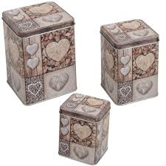
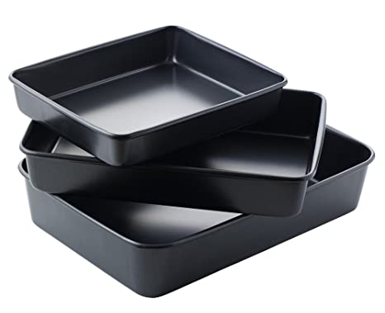
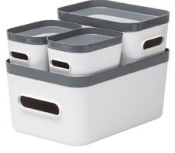

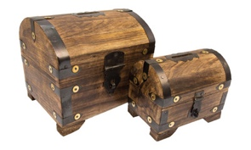

- Ähnliche Objekte

- Suche zu Hause zwei unterschiedlich grosse, aber ähnlich scheinende Objekte.

- Miss die notwendigen Längen und erstelle für beide Objekte je eine massstabgetreue Skizze mit Ansicht, Seitenansicht und Aufsicht. Du kannst deine Gegenstände für das Skizzieren etwas vereinfachen.

- Zeige aufgrund der gemessenen Längen, ob die Objekte im mathematischen Sinne ähnlich zueinander sind oder nicht. Begründe deine Antwort mithilfe von Berechnungen.

- Bestimme das Volumen und die Oberfläche der beiden Objekte ungefähr. Beschreibe wie du vorgehst.

- Ähnliche Flächen

- Zeichne ein Fünfeck ABCDE. Seine Fläche ist kleiner als 16 cm² und grösser als 9 cm².
Gib alle Masse an. Beschrifte die Ecken.
Bestimme den Umfang und den Flächeninhalt so genau wie möglich. Beschreibe das Vorgehen.

- Wähle ein beliebiges Streckungszentrum Z₁ und einen Streckungsfaktor k₁.
Das Zentrum Z₁ soll ausserhalb des Fünfecks liegen, der Streckungsfaktor > 1 sein.
(Die Bildfigur soll auf dem Blatt Platz haben.)
Strecke das Fünfeck mit deinem gewählten Faktor k₁ am Zentrum Z₁.
Beschrifte die Bildfigur mit A’B’C’D‘E’.

- Wähle ein Streckungszentrum innerhalb der Fläche ABCDE. Bezeichne es mit Z₂.
Strecke sie mit einem Faktor k₂, der kleiner als 1 ist. Es entsteht das ähnliche Fünfeck A’’B’’C’’D’’E’’.

- Erstelle zur Streckung Z₁ oder Z₂ einen Bericht, indem du beschreibst, wie du bei der Streckung vorgegangen bist.

- Gib den Umfang und den Flächeninhalt des gestreckten Fünfecks an.

- Vergleiche die Umfänge und Flächeninhalte. Was stellst du fest?

Du hast die Wahl: Wähle aus, welche Kriterien zu bewerten sind.

Beurteilungskriterien |  |  |  |  | 9
 |  |  |  |  | G | H
A | 1 | An-, Seiten- und Aufsicht der Objekte sind massstabgetreu und übersichtlich skizziert. Die Masse sind eingetragen.
 | 2 | Die Berechnungen von Volumen und Oberfläche sind nachvollziehbar und richtig.
 | 3 | Du begründest, ob die Objekte in mathematischem Sinn ähnlich sind.
B | 1 | Deine Zeichnung entspricht den Vorgaben. Die Bestimmung des Flächeninhalts ist nachvollziehbar und korrekt.
 | 2 | Die Streckung an Z₁ ist korrekt und richtig beschriftet.  Die Konstruktion ist ersichtlich.
 | 3 | Die Streckung an Z₂ ist korrekt und richtig beschriftet.  Die Konstruktion ist ersichtlich.
 | 4 | Die Streckung Z₁ oder Z₂ ist nachvollziehbar beschrieben.
 | 5 | Flächen- und Umfangberechung eines gestreckten Fünfecks sind nachvollziehbar und richtig.
 | 6 | Du zeigt Zusammenhänge zwischen dem Streckungsfaktor und der Vergrösserung des Flächeninhaltes und des Umfangs und begründest diese.

Wähle 5 Kriterien für die Bewertung aus.

Genügend: 3 von 5 erfüllt
Gut: 4 von 5 erfüllt Davon sind alle wählbar.
Sehr gut: 5 von 5 erfüllt Davon sind max. 2 wählbar.

Selbstbeurteilung: Schätze deine Arbeit anhand der gelösten Kriterien ein.

Peer-Feedback: Eine Zweiergruppe korrigiert die Arbeit zu deinen gewählten Kriterien und schreibt einen kurzen Bericht zu deiner Arbeit.

Merkheft: Im Rückblick auf das Thema Ähnlichkeit und Streckung nimmst du allfällige Fehler und Unsicherheiten auf, klärst diese im Austausch mit den Peers oder der Lehrperson und fasst wichtige Einsichten in einem Merkhefteintrag zusammen.

Lernbegleitung: Die Lehrperson gibt dir eine kurze Rückmeldung zum Merkheft und deiner Arbeit.

